รายงานผลการจัดการทรัพย์สินของราชการ ของบริจาค และการจัดเก็บของกลาง
ประจำเดือน มีนาคม 2567 สภ.ฝาง จว.เชียงใหม่

กิจกรรม | การดำเนินการ | ภาพกิจกรรม
การจัดการทรัพย์สินของทางราชการ  การจัดการของบริจาค  การจัดเก็บของกลาง | สถานีตำรวจภูธรฝาง จังหวัดเชียงใหม่  พ.ต.อ.เกรียงศักดิ์ วงศ์อุทัย มอบหมายให้ พ.ต.ต.สวัสดิ์ วงค์วาลย์ สว.อก.สภ.ฝาง และเจ้าหน้าที่ กบ.ประจำสภ.ฝาง เป็นผู้ควบคุม กำกับ ดูแล การเบิกจ่ายอาวุธปืนของทางราชการและตรวจสอบอาวุธปืนที่ข้าราชการตำรวจเบิกไปใช้เป็นประจำทุกเดือน  สถานีตำรวจภูธรฝาง จังหวัดเชียงใหม่  ได้ออกคำสั่งเจ้าหน้าที่จัดเก็บของกลางรับผิด ควบคุม กำกับ ดูแล และตรวจสอบการจัดเก็บของกลาง คดีอาญา/จราจร เป็นประจำ | 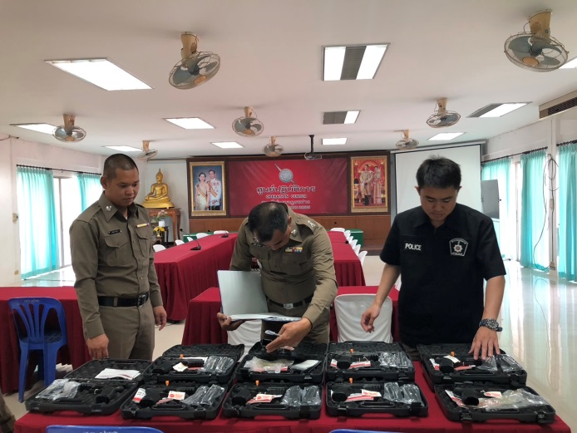  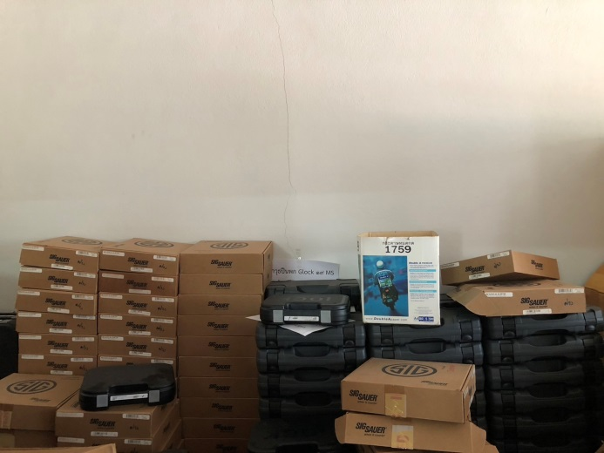  ในรอบเดือน มี.ค.67 ไม่มีการรับของบริจาค  